- 程乾宁

- 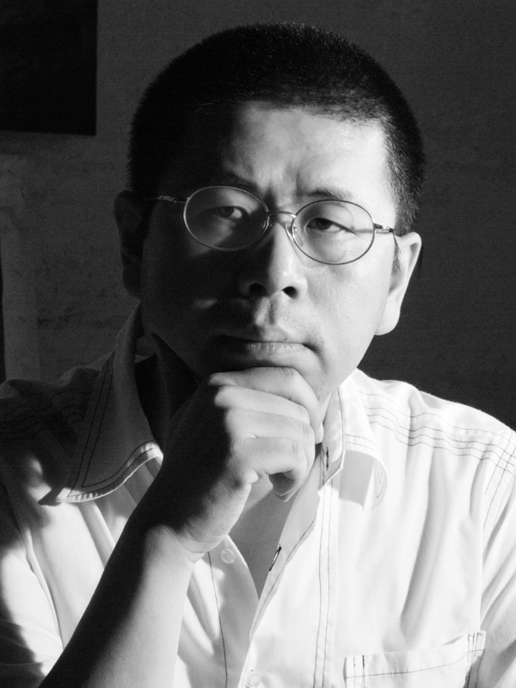

- 1998年毕业于西安美术学院油画系。

- 展览

- 2011 纺织城艺术区5年纪念展 西安
- 2011 西安首届现代艺术展30年纪念展 西安
- 2011 程乾宁 郭燕作品展 美国 洛杉矶
- 2010 中国 荷兰 当代艺术家交流展 厦门
- 2010 中国•西安曲江国际光影艺术节/圣景/艺术家邀请展 西安
- 2010 《水土服不—中法艺术交流展》 西安么艺术中心
- 2010 《早春之旅—西安当代艺术十人展》 上海惠生艺术中心
- 2009 《千与千寻》 上海证大美术馆
- 2009 《惊喜展》 北京杰森画廊
- 2009 中国西安•纺织城艺术节
- 2009 THE HOME COURT 《主场》当代艺术展 北京798白盒子艺术馆
- 2009 第五届宋庄艺术节 北京
- 2009 再造纺织城青年艺术家联展 西安
- 2008 《西安当代艺术十年回顾•钩沉》 西安
- 2007 《回到苏联》 北京798艺术区方音空间
- 2007 《首届西安文献展》 西安
- 2007 《变形展》 西安

- 工作室：西安市东郊纺织城艺术车间A区
- 邮编：710038
- 电子邮件：chengqianning@gmail.com
- http://blog.sina.com.cn/cqnart

